微流控反应器制备纳米磷酸铁锂相关研究进展
微流控反应器是利用精密加工技术制造的、特征尺寸在10~1000微米之间的微型反应器。微反应器有着极好的传热和传质能力，可以实现物料的瞬间均匀混合和高效的传热，因此许多在常规反应器中无法实现的反应都可以微反应器中实现。但是微反应器最大的缺点是固体物料无法通过微通道，如果反应中有大量固体产生，微通道极易堵塞，导致生产无法连续进行。目前这一问题主要是通过改进反应器的设计来解决。例如拜耳-埃尔费尔德微技术公司开发的阀式混合器（反应器）可以用于快速沉淀反应，基于这一技术，拜耳公司成功开发了商业化生产工艺，用于生产高性能的纳米材料。纳米材料在能源领域也有着广阔的应用，但是在纳米材料产业化过程中，能够大规模生产并且可控的手段并不多，而微反应器能够同时满足以上两个条件，未来将在能源领域有巨大的应用前景。
南京工业大学材料学院杨晖老师课题组首次利用微反应器在能源领域开展了大量的研究，相关研究成果发表在Chemical Communication (2013)49:5396-5398；Journal of Materials Chemistry A(2013)1:10429-10435；Rsc Advances(2014)4:25625 -25632。在Chem. Commun.报导中，课题组利用微反应器合成了纳米FePO₄，再通过后期Li源的加入，得到了纳米级的LiFePO₄/C正极材料，并且表现出了优异的电化学性能。在0.5C的放电倍率下，首次放电容量达到了167 mAh·g⁻¹（理论容量170 mAh·g⁻¹），即使在10C和40C的放电倍率下，放电容量也分别达到了150 mAh·g⁻¹和127 mAh·g⁻¹。此外，在10C的倍率下循环100次以后，容量损失只有1.7%，表现出了优异的倍率性能和循环稳定性。
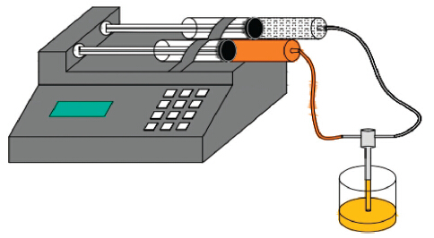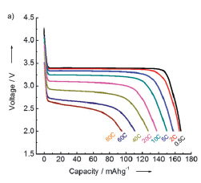
微反应器工作示意图 LiFePO₄/C在不同倍率下的首次放电容量

